# Sơ đồ màn hình

# Đặc tả màn hình

## Màn hình “Xem thông tin chấm công theo bộ phận”

* Màn hình

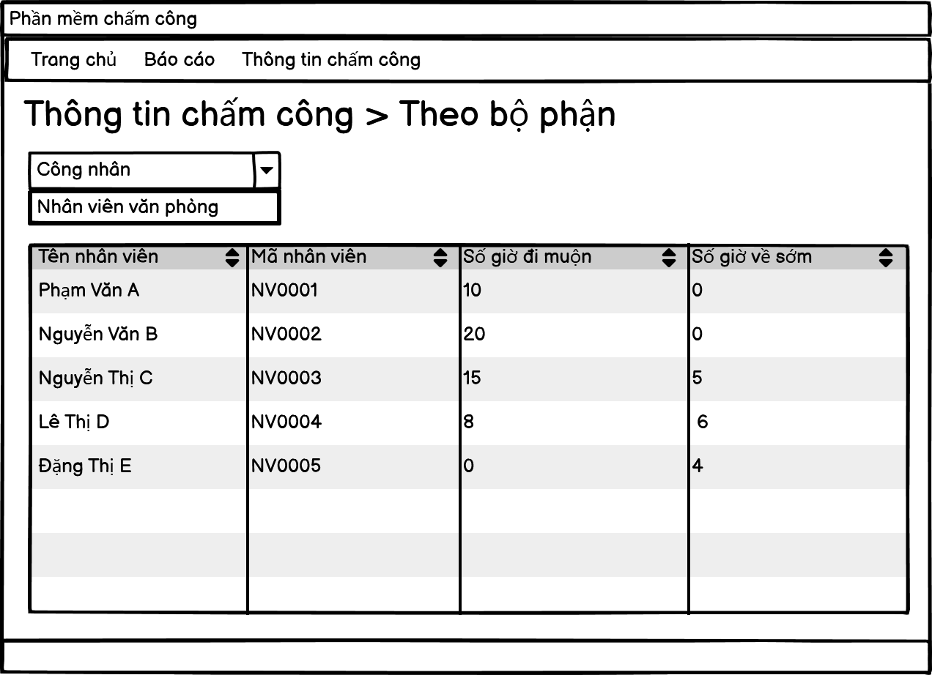

* Đặc tả

|  |  |  |
| --- | --- | --- |
| Điều khiển | Hành động | Chức năng |
| Bảng thông tin chấm công | Khởi tạo | Các cột: Tên nhân viên, mã nhân viên, số giờ đi muộn, số giờ về sớm |
| Combobox chọn bộ phận | Nhấp chuột | Chọn bộ phận muốn xem thông tin chấm công |

## Màn hình “Xem thông tin chấm công theo thời gian”

* Màn hình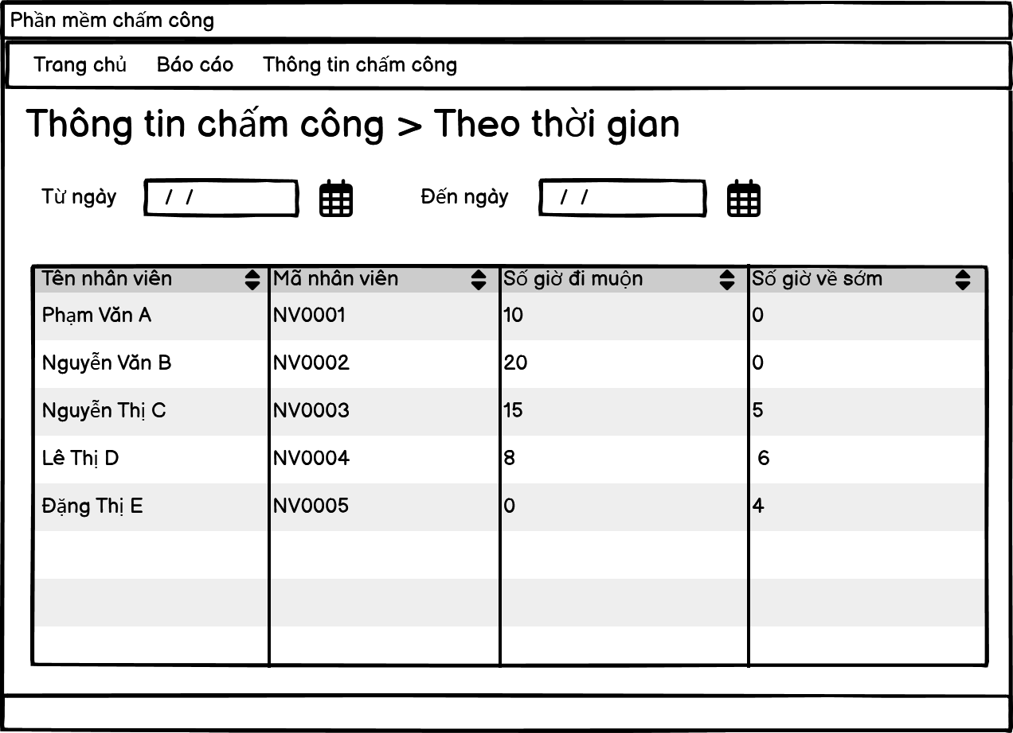
* Đặc tả

|  |  |  |
| --- | --- | --- |
| Điều khiển | Hành động | Chức năng |
| Bảng thông tin chấm công | Khởi tạo | Các cột: Tên nhân viên, mã nhân viên, số giờ đi muộn, số giờ về sớm |
| Datepicker chọn thời gian | Nhấp chuột, nhấn phím | Chọn thời gian muốn xem thống kê chấm công |